المملكة العربية السعودية
وزارة التعليم
مدرسة المتقدمة - الندوة


المملكة العربية السعودية
وزارة التعليم
مدارس المتقدمة - الندوة

اختبار الفصل الدراسي ( الأول )
للمرحلة المتوسطة والثانوية
للعام الدراسي : 1447هـ

زمن الإجابة : ساعة ونصف
عدد الأوراق : 3 ورقات

اسم الطالبة رباعياً : .......................................................... رقم الجلوس : ...............
المــادة / العلوم الصــف / الأول متوسط تاريخ الاختبار : 16 / 7 / 1447هـ

السؤال | الدرجة رقماً | الدرجة كتابة | اسم المصححة | التوقيع | اسم المراجعة | التوقيع | اسم المدققة | التوقيع
الأول
الثاني
الثالث
المجموع

الدرجة رقماً / …………………………

التدقيق النهائي / …………………………

التوقيـــــع / ……………………………

الدرجة كتابة / …………………………

رؤيتنا : المستثمر التعليمي الأعلى جودة والأسرع انتشاراً.
رسالتنا : تقــديم تعليم منافس بأبعــاد تطبيقية يبني مهـارة ويغرس القيم وينمي الإبـداع وفقاً لثوابت الدين وتوجهات الوطن في بيئة تعليمية جاذبة ومحفزة على التعلم بشراكة مجتمعية لجيل ينتج المعرفة

10
السؤال الاول:
__ 5
أ/عزيزتي الطّالبة، مُستعينة بالله اختاري ممّا يلي الإجابة الصحيحة:
1 | ‏أكبر طبقات الأرض هي :
أ | اللب الداخلي | ب | الستار | ج | اللب الخارجي | د | القشرة
2 | ‏أي القوى تباعد الصفائح الأرضية :
أ | الشد | ب | القص | ج | التوازن | د | لا شيء مما ذكر
3 | ‏أي عوامل التعرية التالية يكون وديان على شكل حرف U :
أ | الماء | ب | الرياح | ج | الجليد | د | الجاذبية
4 | هي اصغر جزء من المادة :
أ | الذرة | ب | العنصر | ج | المركب | د | المخلوط
5 | ‏عندما يتحد ثاني أكسيد الكربون مع الماء يتكون :
أ | كربونات الكالسيوم | ب | حمض التنيك | ج | حمض الكربونيك | د | حمض الهيدروكلوريك
6 | ‏اللمعان من صفات :
أ | الفلزات | ب | اللافلزات | ج | أشباه الفلزات | د | الانزيمات
7 | يعد محلول السكر والماء :
أ | عنصر | ب | مركب | ج | مخلوط متجانس | د | مخلوط غير متجانس
8 | ‏الجسيمات ذات الشحنة السالبة في الذرة هي :
أ | البروتونات | ب | النيترونات | ج | الالكترونات | د | العنصر
9 | ما نوع الصخور التي تتشكل عندما تبرد الصهارة :
أ | الرسوبية | ب | المتحولة | ج | النارية | د | الكيميائية
10 | ما نوع الجبال التي تتكون عندما تؤثر قوى الشد في الصفائح الأرضية في اتجاهيين متعاكسين
أ | الكتل المتصدعة | ب | الناهضة | ج | المطوية | د | البركانية
_______________________________________________________________________________________________ب/ ما المصطلح العلمي المناسب للعبارات التالية :
__ 5
( التغير الكيمائي ، المخلوط ، الآله ، الاحتكاك ، النموذج ، الطريقة العلمية)
1- ( ....................................... ) خطوات أو طريقة يتم اتباعها لحل المشكلات .
2- ( ....................................... ) محاكاة لشيء ما أو حدث ما ويستخدم كأداة لفهم العالم .
3- ( ....................................... ) قوة تنشأ بين سطوح الاجسام المتلامسه .
4- ( ....................................... ) أداة تسهل الشغل .
يتبع
5- ( ....................................... ) تغير يطرأ على المادة ويغير من تركيبها الأصلي .
السؤال الثاني :

20
__10
أ/ ضعي علامة ( ✓ ) أمام العبارة الصحيحة ، وعلامة ( × ) أمام العبارة الخاطئة فيما يلي

1 | الثوابت هي عوامل يمكن تغييرها اثناء التجربة | { }
2 | النماذج المادية يمكن رؤيتها ولمسها | { }
3 | السطح المائل يمكنك من رفع جسم ثقيل بقوة أقل من قوة رفعه رأسيًّا | { }
4 | الاحتكاك قوة ممانعة تنشأُ بين سطوح الأجسام المتلامسة | { }
5 | تعتبر السلطة مخلوط غير متجانس | { }
6 | يعد الاستنتاج موثوقًا إذا كان مقبولاً ذا معنى، ويشكل التفسير الأقرب للصواب | { }
7 | أولى خطوات الطريقة العلمية لحل المشكلات هو تحديد المشكلة | { }
8 | تتكون الآلة المركبة من عدة آلات بسيطة | { }
9 | تتكون نواة الذرة من بروتونات ونيوترونات فقط | { }
10 | يتكون المخلوط نتيجة الاتحاد الكيميائي بين مكوناته ليكون مادة واحدة | { }
__
5
ب/ أكملي الفراغات التالية بما يناسبها :
- تسمى الأعمدة في الجدول الدوري....................بينما تسمى الصفوف ......................... .
- تحمل نواة الذرة جسيمات موجبة تسمى .................... وأخرى متعادلة تسمى ....................... .
- جبال تكونت نتيجة طي طبقات الصخور عند تعرضها لقوى الضغط .......................... .
- وحدة الشغل ........................ و وحدة القوة ............................ .
- ......................درجة الحرارة عند الانتقال الى باطن الأرض .
- ..................تعني تكسر الصخور لاجزاء صغيرة ،أما...................فتعني تآكل الصخورأو الرسوبيات ونقلها .
__
2
ج/ صنفي نوع المواد التالية: (عنصر _ مركب _ مخلوط متجانس _ مخلوط غير متجانس )
الهواء الجوي |  | سبيكة ذهب
الماء النقي |  | السلطة

د/ عددي 3 فقط من خصائص المعادن :
__
3
- …………………..………….. 2. ………..…………………… 3. ………………………………
يتبع
السؤال الثالث :

10
أ/مامك صندوق من الجدول الدوري أجيبي عن الأسئلة التالية :
__
2
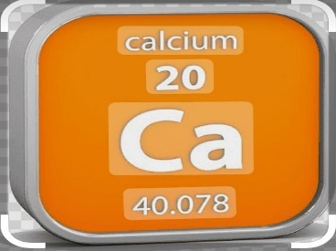
اسم العنصر .........................
رمز العنصر .......................
العدد الذري ........................
الكتلة الذرية .......................
____________________________________________________________________________________________________________________________________________

ب/ قارني بين كلا ما يلي :
__
4

- التجوية الميكانيكة والتجوية الكيميائية :
وجه المقارنة: | التجوية الميكانيكة | التجوية الكيميائية
التعريف:
من أسباب حدوثها:
- الصخور النارية السطحية والصخور الجوفية :
وجه المقارنة: | الصخور السطحية | الصخور الجوفية
التعريف:
نوع التبريد :
_____________________________________________________________________________________________________________
__
4
ج/ سمي الفراغات بما يناسبها حسب السهم المشار في الرسم :

- طبقات الأرض: | - مكونات الذرة
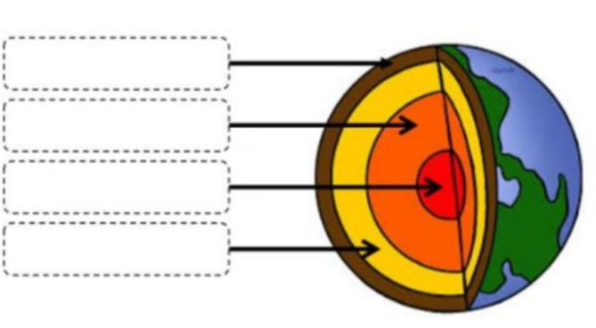 | 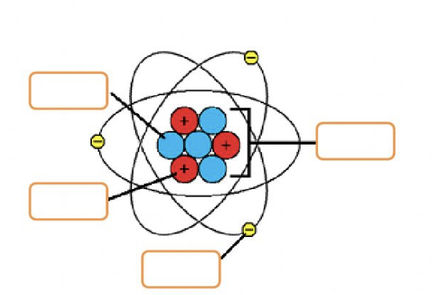

انتهت الأسئلة
وفقك الله وسدد على درب الخير خطاك

معلمة المادة/ وكيلة القسم/ مديرة المدرسة/ آ

المملكـة العـربية السعـودية  وزارة التعليم  الإدارة العامة للتعليم بمنطقة |  | بسـم الله الرحمــن الرحيــم    أسئلة إختبار نهاية الفترة الدراسية الأولى  للعام الدراسي ١٤٤٧ هـ  الدور الأول | 
المـــــــــــادة : | علوم |  | المصحح: |  | المراجع:
الزمــــــــــن : | ساعتان |  | التوقيع: |  | التوقيع:
الصـــــــــف : | الأول متوسط |  | الدور : | الآول
اسم الطالــــــب : |  |  | رقم الجلوس :
١٢
السؤال الأول :- اختر الإجابة الصحيحة مما يلي بوضع علامة (√) أمام الاختيار المناسب :
1  الســــؤال الثاني | أي من الخواص التالية تعتبر خاصية كيميائية : | 2 | نعني بالاستدلال :
أ- | ◻ الحجم | أ- | ◻ استخلاص النتائج
ب- | ◻ الكتلة | ب- | ◻ استبدال
ج- | ◻ الاحتراق | ج- | ◻ عمل الملاحظات
د- | ◻ الكثافة | د- | ◻ اختبار
3 | تتكون الصخور المتحولة نتيجة لــــــ : | 4 | يعد نموذج الطائرة مثالاً على نموذج :
أ- | ◻ ترسب الرسوبيات | أ- | ◻ عقلي
ب- | ◻ تصلب اللابه | ب- | ◻ حاسوبي
ج- | ◻ الحرارة الشديدة و الضغط المرتفع | ج- | ◻ فك؛ري
د- | ◻ تفتت الصخور | د- | ◻ مادي
5 | كل شيء يشغل حيزاً و له كتلة يسمى : | 6 | تسمى حركة الصفائح نحو بعضها البعض بالصفائح :
أ- | ◻ مادة | أ- | ◻ المتقاربة
ب- | ◻ عنصر | ب- | ◻ المتباعدة
ج- | ◻ نظائر | ج- | ◻ الإنزلاقية
د- | ◻ فلزات | د- | ◻ المحاذية لبعضها البعض
7 | معدن نادر قابل للقص و الصقل : | 8 | صاحب فكرة " أن المادة تتكون من دقائق صغيرة تسمى الذرات " هو العالم
أ- | ◻ اللون | أ- | ◻ لافوازية
ب- | ◻ الحجر الكريم | ب- | ◻ تشادويك
ج- | ◻ الخام | ج- | ◻ رذرفورد
د- | ◻ الفلسبار | د- | ◻ ديمقريطس
9 | اذا دفعت صندوقاً كتلته 20 كجم بقوة 40 نيوتن فما تسارع الصندوق : | 10 | تسمى الصخور التي تتكون من بقايا المخلوقات الحية بالصخور الرسوبية :
أ- | ◻ ت = 20م/ ث² | أ- | ◻ العضوية
ب- | ◻ ت = 2 م / ث² | ب- | ◻ الفتاتية
ج- | ◻ ت = 4م/ ث² | ج- | ◻ الكيميائية
د- | ◻ ت = 20م | د- | ◻ السطحية
11 | اسم صيغة المركب ( H₂O ) هو : | 12 | هي تآكل الصخور أو الرسوبيات ونقلها :
أ- | ◻ اكاسيد الهيدروجين | أ- | ◻ التعرية
ب- | ◻ الكلور | ب- | ◻ المناخ
ج- | ◻ الماء | ج- | ◻ التجوية
د- | ◻ اول اكسيد الهيدروجين | د- | ◻ الجاذبية
اقلب الورقة
٨
السؤال الثاني : ضع علامة ( √) أمام العبارة الصحيحة أو علامة ( X ) أمام العبارة الخاطئة :-
- يهتم علم الحياة بدارسة المخلوقات الحية و طرائق ارتباطها معاً . [ ]
- المعادن مواد صلبة غير عضوية موجودة في الطبيعية . [ ]
- الفرضية تخمين أو تفسير منطقي محتمل يعتمد على معرفتك و ملاحظتك . [ ]
- التجوية الميكانيكية هي تكسير الصخور إلى قطع صغيرة مع تغير تركيبها الكيميائي . [ ]
- اللب الداخلي للأرض صلب و يتكون معظمة من حديد . [ ]
- المحاليل المتجانسة يمكن التمييز بين مكوناتها . [ ]
- وحده قياس القوة هي نيوتن. [ ]
- تسمى حركة الماء الذي يجري على سطح الأرض الجريان السطحي . [ ]
السؤال الثالث : - اختر من العمود ( ب ) ما يناسبه من العمود ( أ ): -
٥
( أ ) | الاجابة | ( ب )
- التحول من الصلابة الى السيولة |  | - صخر ناري جوفي
- الصفوف |  | - درجة الانصهار
- الجرانيت |  | - مفك البراغي
- الآلة البسيطة |  | - الصفائح الإنزلاقية
- من أنواع حركة الصفائح |  | - الدورات

٧

السؤال الرابع : ( أ ) :- أكمل الفراغات التالية بما يناسبها : -
- من العوامل التي تؤثر في تكوين التربة الصخر الأصلي و درجة ميل السطح و المناخ و ................................ و .....................................
- حالات المادة الأربع هي الصلبة و السائلة و الغازية و ..............................
- يوجد على الأرض أربعة أنواع من الجبال هي الكتل المتصدعة و المطوية و .......................... و .........................
- تقسم الصخور الرسوبية إلى ثلاثة أقسام هي الفتاتية و ................................. و .................................
ب ) – أمامك رسم توضيحي تعرف عليه و اكتب البيانات على الأسهم المشار إليه :-
٨

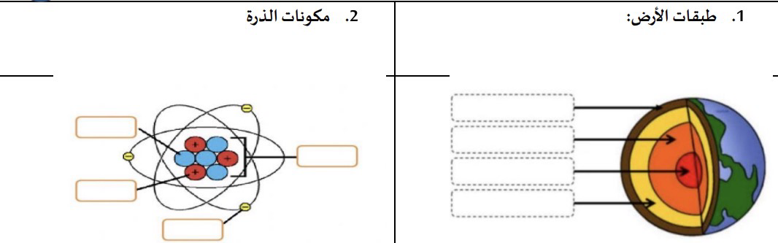
انتهت الأسئلة

